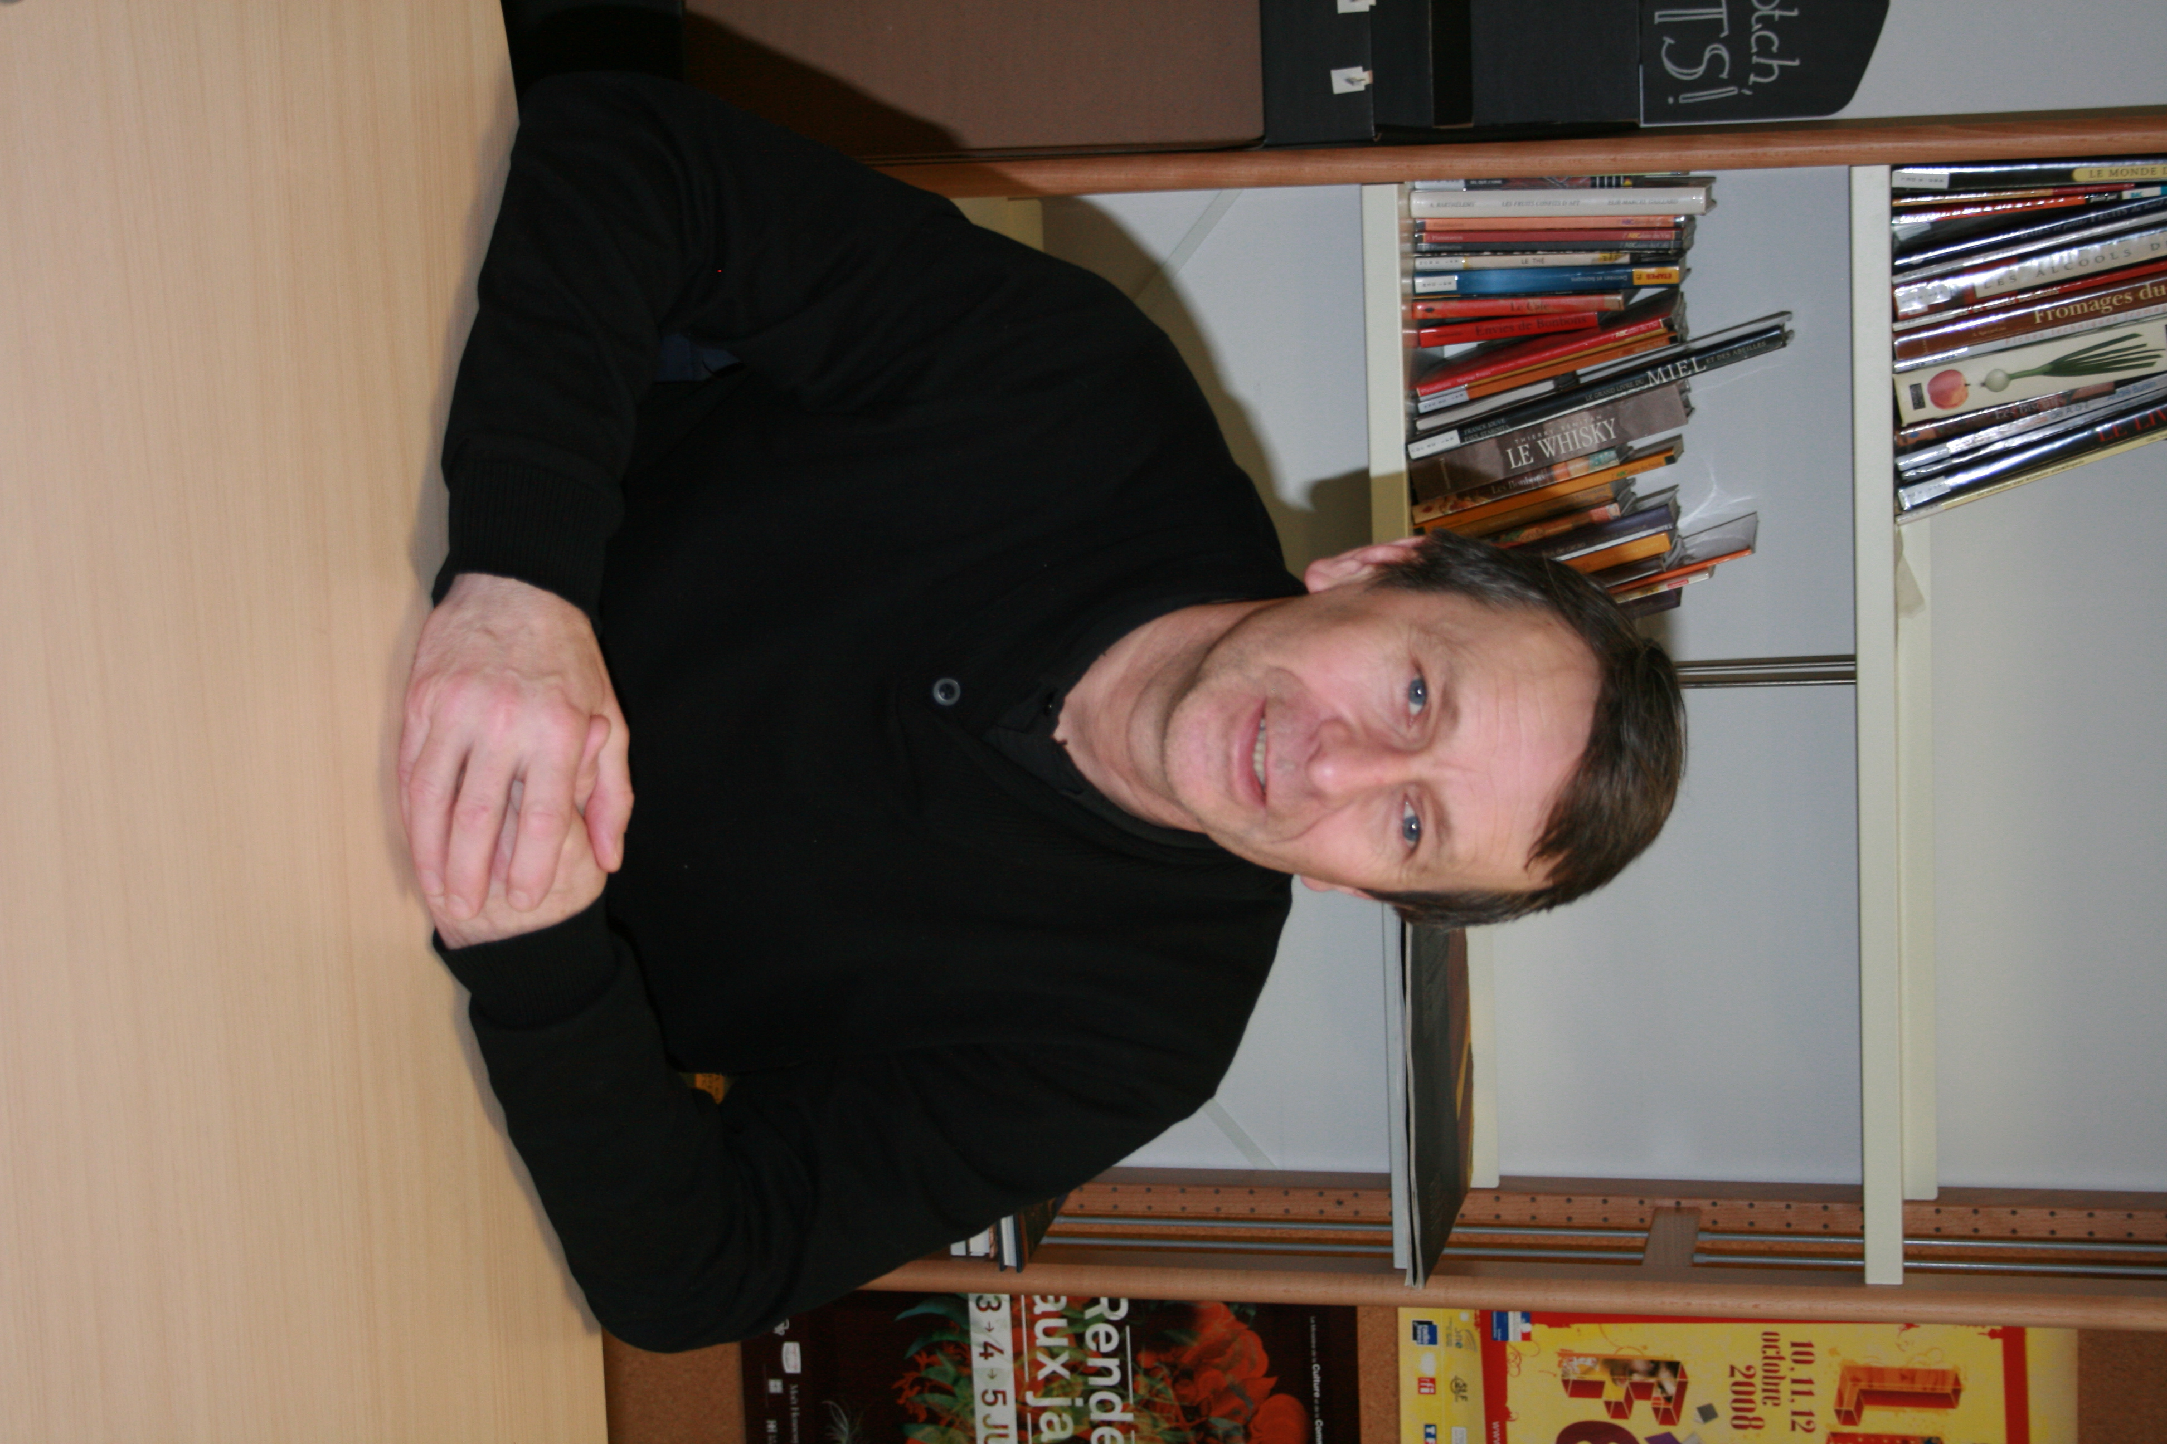
Qui êtes-vous ?
Je suis monsieur Richard, je suis militant MAIF je suis moi même sociétaire à la MAIF c’est à dire j’ai plusieurs contrats. Et j’ai aussi un statut de délégué départemental
Pourquoi la MAIF a-t-elle créé une fondation ?
La MAIF qui est une mutuelle d’assurance a pensé qu’il était important d’intervenir avant l’accident, de prévenir les risques pour essayer d’en limiter les conséquences. C’est pour cette raison qu’elle a créé une fondation pour aider à financer la recherche dans ce domaine. Le fait qu’elle soit reconnue d’utilité publique a deux intérêts à savoir elle inscrit son action dans le collectif, elle est dans le publique et ensuite elle inscrit son action dans la durée.
En quoi consiste t-elle ?
La MAIF a créé une fondation dans 3 domaines de la recherche qui sont le risque routier, le risque domestique et le risque environnemental. Elle a aussi pour objet de diffuser les résultats qu’elle obtient par l’organisation de colloques, par la diffusion d’un certain nombre de publications mais aussi par un travail de fonds de l’association prévention MAIF des outils de prévention pour les mettre à la disposition des enseignants et des élèves. En ce qui concerne le risque routier, nous avons un assez grand nombre de recherches assez diverses dont l’amélioration du casque pour la moto, de la protection des enfants dans les véhicules… En ce qui concerne les accidents domestiques, il s’agit de la réalisation d’une base de données sur les risques et sur la communication du grand public des bonnes pratiques et des bons comportements. En ce qui concerne les risques naturels, nous travaillons sur le risque climatique, sur le risque sismique. A travers ces recherches, c’est la volonté de faire progresser la prévention.
A qui s’adresse-t-elle ?
Nous faisons des appels à projet afin de savoir s'il y a des organismes qui souhaitent travailler pour la fondation en sachant quand contre partit ils auront le financement que si cela rentre dans le champ des 3 risques.

